“核高基”科技重大专项
2012年课题：开源操作系统内核分析和安全性评估


重点任务分析报告
文档编号： （无需填写)

报告标题： 函数级功耗自动化测试套件分析报告

分课题名称 ：
分课题编号 ：
分课题承担单位：

2014年6月15日(提交日期)
No. | 版本 | 修改内容简介 | 修改日期 | 修改人
1 | V1.0 | 创建文档 | 2014-05-04 | 田玉敏
2 | V1.1 | 添加测试用例框架说明 | 2014-06-15 | 何兴诗
3 | V1.2 | 添加3个实际测试用例说明 | 2014-07-05 | 王星茹
4 | V2.0 | 修改UI框架细节说明 | 2014-07-14 | 王星茹
文档修改历史：

(注：本文档命名规则–分课题编号后三位_报告标题，_版本号.doc
如“17-1_分析报告模版_V1.5.doc”)

目录
1 总体描述 3
1.1 概述 3
1.2 技术方案及原理 3
2 套件描述 4
2.1 套件功能描述 4
2.2 内部函数调用关系 4
2.3 函数实现机制 4

总体描述

概述
设计测试用例的目的是通过对一些典型场景的分析，结合源码静态分析结果，对Android的各种场景运行过程中所消耗的功率进行评估。测试用例运行过程中，CPU、Wifi和3G模块都会产生功率消耗，进程功耗可以通过采集模块的功率曲线，并计算测试进程在每个时间段内的权重得到。
为了准确全面反映手机在各种典型场景下的功耗，本课题需要模拟15种测试场景和10种典型的上网场景，其中15种测试场景包括。
15种测试场景包括下文六类场景：
- 密集计算（计算pi值、图像混合等）
- 文件操作（文件读、文件写）
- 内存操作（频繁申请、释放、读、写内存）
- 网络传输（TCP、UDP协议发送、接收；HTTP、FTP协议的文件传输）
- 多媒体（音频播放、视频播放、音频采集、视频采集）
- 通话（语音通话、短信收发）
10种典型上网场景包括分别在3G和Wifi两种模式下的下文五种场景：
- 文字聊天
- 文件传输
- 网页浏览
- 语音视频通话
- 在线观看视频。
目前已经设计完成的测试用例有：
- CPU全速计算；
- 文件读写；
- TCP下载

技术方案及原理
为统一所有测试用例的接口和显示，提高代码的复用率提供开发效率，测试用例程序设计了：场景用例整体框架、UI显示标准化控件，以对外提供的统一的接口。
场景的启动可以通过用户交互的方式启动，也可以通过内部测试流程实现自动化测试。对于UI标准化显示控件，“打开”和“关闭”按键实现交互启动/停止测试用例，编辑框中workTime用于设定测试时间长度，如果workTime为0则一直运行直到用户或者自动化测试流程主动停止测试用例。
通过UI标准化显示控件实例动态绑定测试用例实例，实现测试用例的控制。“打开”和“关闭”按键状态变化触发执行测试用例的的是start（）方法和stop（）方法。start（）和stop（）方法是继承于基类SenceThread。如果按下按键，按键上显示的是“开始”，那么onCheckedChanged函数会读取编辑框输入的信息，获得workId与workTime，执行start（）方法，启动线程，执行相应的操作；如果按下按键，按键上显示的是“关闭”，则执行stop（）方法，stop（）方法调用Thread.interrupt（）停止程序的运行。当获得的workTime大于0时，程序只运行workTime所指定的时间，当workTime为0时，程序一直运行。

套件描述

功能描述
测试用例运行时会消耗一定的功耗，功耗获取软件采集测试用列过程中与功耗相关的参数，通过相应的计算，就可以获取所需要的功耗数据。

套件内部函数调用关系
测试用例套件程序的继承关系如图1：
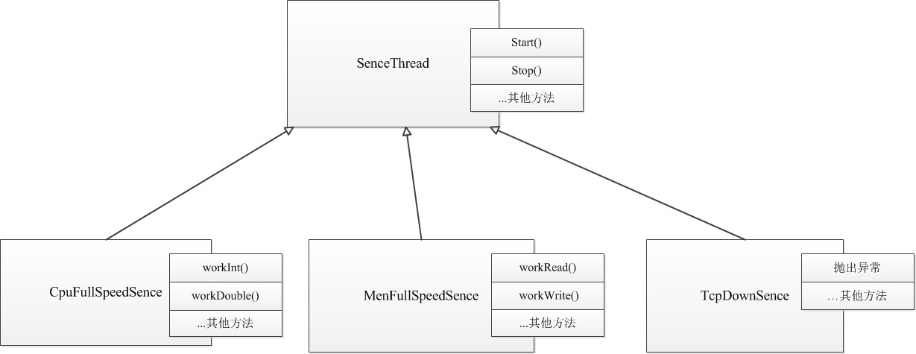
图1 测试用例套件程序的继承关系图
如图1所示，子类CpuFullSpeedSence、MemFullSpeedSence和TcpDownSence继承基类SenceThread的方法。
当按下一个测试场景的按键时，就会触发这个按键的监听器，使用onCheckedChanged函数监测执行是的是哪一个场景，并且检测执行的方法是start（）方法还是stop（）方法，然后被触发的方法就会执行相应的操作。

函数实现机制
下面以CpuFullSpeedSence为例详细说明函数的实现机制：
在Actitvity_main.xml布局文件中设置测试场景的整体界面，
代码如下：
<RelativeLayout xmlns:android="http://schemas.android.com/apk/res/android"
xmlns:tools="http://schemas.android.com/tools"
android:layout_width="match_parent"
android:layout_height="match_parent"
android:padding="5dp"
android:background="@color/bg_white" >

<com.xd.powercatsence.SenceView
android:id="@+id/cpufull_sence"
android:layout_width="wrap_content"
android:layout_height="wrap_content"
android:layout_alignParentLeft="true"
android:layout_alignParentRight="true"
android:layout_alignParentTop="true" >
</com.xd.powercatsence.SenceView>

<com.xd.powercatsence.SenceView
android:id="@+id/memfull_sence"
android:layout_marginTop="5dp"
android:layout_width="wrap_content"
android:layout_height="wrap_content"
android:layout_alignParentLeft="true"
android:layout_below="@+id/cpufull_sence" >
</com.xd.powercatsence.SenceView>

<com.xd.powercatsence.SenceView
android:id="@+id/tcpdown_sence"
android:layout_marginTop="5dp"
android:layout_width="wrap_content"
android:layout_height="wrap_content"
android:layout_alignParentLeft="true"
android:layout_below="@+id/memfull_sence" >
</com.xd.powercatsence.SenceView>

</RelativeLayout>
使用RelativeLayout的布局方式，将界面分成3部分，每个测试场景占其中的一部分，在sence_info.xml文件中设置每个测试场景的布局，整个测试场景的布局如图2：
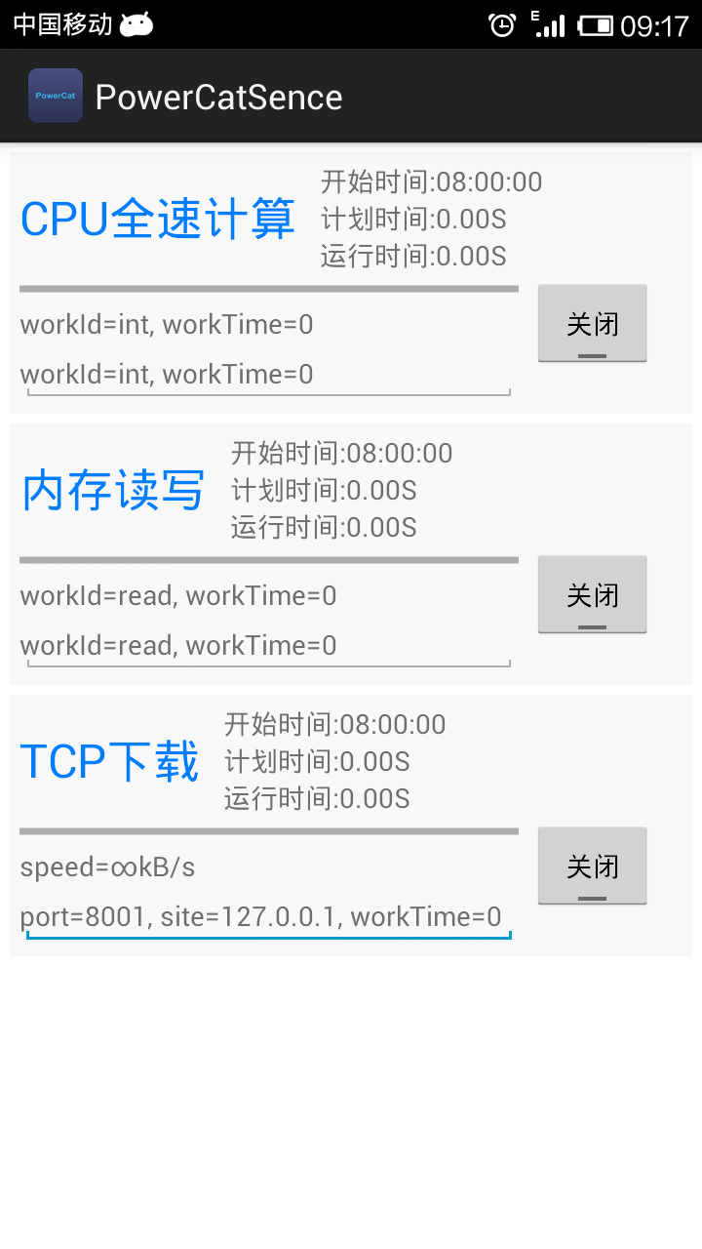
图2 测试场景的整体布局
当点击某个测试场景的“打开”或者“关闭”按键的时候，会触发一个监听器，启动这个场景，使其执行相应的操作。在启动该测试场景之前，用户可以手动设置EditView里面的值，以设置场景的执行参数。以CpuFullSpeedSence场景为例，workId=int则执行workInt（），workId=double则执行workDouble（），如果执行的是start（），并且workTime>0，那么程序运行的时间为workTime后，自动停止；否则一直运行，直到启动这个场景的stop（）。如图3为按下CpuFullSpeedSence场景的按键的情况：
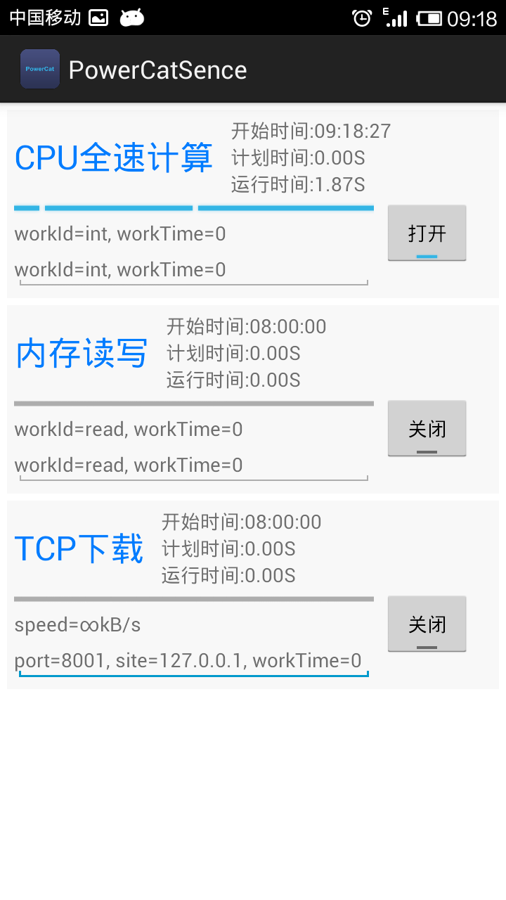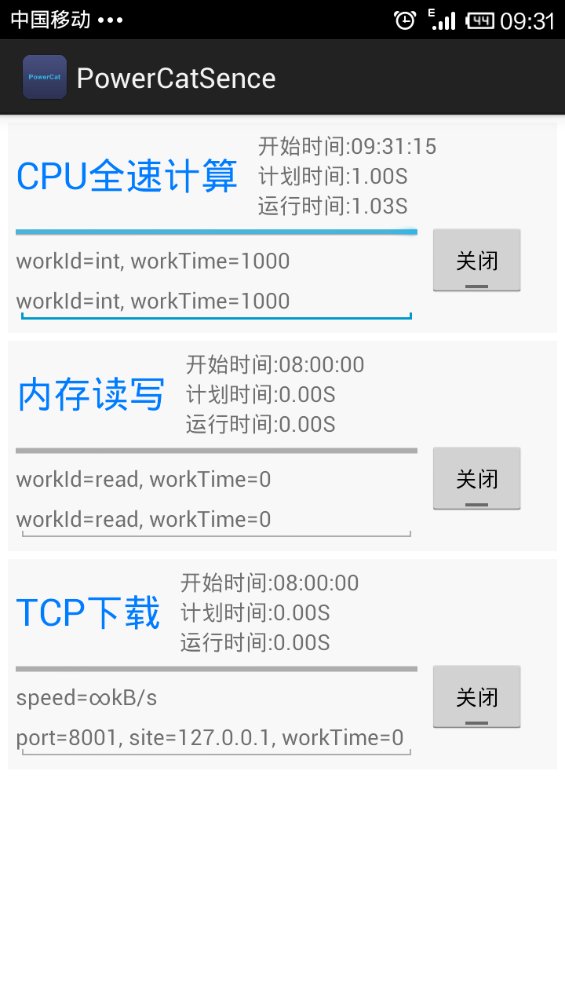
图3 （a）运行CpuFullSpeedSence场景的截图
（b） 运行CpuFullSpeedSence场景设置计划时间的截图
其实现代码如下：
public void onCheckedChanged(CompoundButton buttonView, boolean isChecked) {
if (buttonView == toggleBtn) {
if (isChecked==true) {
String str = configStr.getText().toString();
sence.config(str);
sence.start();

}else {
sence.stop();
}
return;
}
}
private Runnable runnable = new Runnable() {
@Override
public void run() {
try {
worker();
Log.d(TAG, "thread end by worker exit");
} catch (InterruptedException e) {
Log.d(TAG, "thread end by stop");
}

if (sl!=null) {
sl.onStop(getRunedTime(), workTime);
}
}
};

public void start() {
if (isRun == false) {
isRun = true;
thread = new Thread(runnable);
thread.start();
startTime = System.currentTimeMillis();

if (workTime>0) {
Timer timer = new Timer();
timer.schedule(new StopTask(), workTime);
}

if (sl!=null) {
sl.onStart(startTime, workTime);
}
}
}

public void stop() {
if (isRun==true) {
isRun = false;
thread.interrupt();
try {
thread.join();
} catch (InterruptedException e) {
e.printStackTrace();
}
}
}
最后得到这个场景的运行时间RunnedTime，代码如下：
public long getRunedTime() {
if (startTime==0) {
return 0;
}else {
return System.currentTimeMillis() - startTime;
}
}

